**OBRTNIČKA ŠKOLA**

**SPLIT**

**GODIŠNJI PLAN I PROGRAM IZVOĐENJA SREDNJOŠKOLSKOG OBRAZOVANJA ODRASLIH ZA 2024./2025. GODINU**

**SPLIT,2.10.2024.**

**Sadržaj :**

1. Osnovni podaci o subjektu izvođenja obrazovanja………………………………………..3

2. Program koji se izvodi……………………………………………………………………………………3

3. Mjesto izvođenja programa…………………………………………………………………………..3

4. Organizacija nastave za stjecanje srednje stručne spreme, prekvalifikacije i mikrokvalifikacije………………………………………………………………………………………………5

5. Broj polaznika koji se planiraju upisati…………………………………………………………..9

6. Kadrovi koji će ostvariti planirane programe……………………………………………….10

7. Kalendar ostvarivanja programa………………………………………………………………….12

8. Kalendar ispitnih rokova………………………………………………………………………………13

9. Kalendar završnog rada……………………………………………………………………………….14

10. Nastavni planovi i programi……………………………………………………………………...15

**Uvod**

Ovaj godišnji plan i program utvrđuje se kao planska pretpostavka te smo stoga nastojali osigurati sve potrebne kadrovske, matrijalne i ine uvjete za kvalitetno i efikasno provođenje obrazovanja planiranog broja polaznika u predviđenom vremenskom okviru.

Planirali smo optimalni broj polaznika, za koje imamo uvjete da ih kvalitetno osposobimo i obrazujemo.

Na temelju članka 20. Pravilnika o standardima i normativima te načinu i postupku utvrđivanja ispunjenosti uvjeta u ustanovama za obrazovanje odraslih( N.N.129/08.) školski odbor Obrtničke škole,Split,

na sjednici održanoj 2.10.2024. donio je

**Godišnji plan i program**

**izvođenja srednjoškolskog obrazovanja odraslih za 2024./2025. godinu.**

Godišnji plan i program obuhvaća slijedeća područja obrazovanja:

1. **osobne usluge**
2. **tekstil**
3. **ostale usluge.**

Program obrazovanja odraslih polaznika ostvaruje se u Obrtničkoj školi Split, Nodilova br. 3;

tel, fax :021/361 057.

tel. : 021/343 612

Ravnatelj: **Davor Kulić, dipl.ing.**

Tajnik: **Renata Ćubelić, prvostupnik javne uprave**

Voditelj: **Tea Spahija, mag.edu.hrvatskog jezika i književnosti i mag.pedagogije**

Obrtnička škola djeluje kao samostalna i jedinstvena srednjoškolska ustanova u kojoj se realiziraju sljedeći programi**:**

-kozmetičar

-krojač

-frizer

- pediker

- fotograf.

Za dopisno-konzultativnu nastavu koristiti će se 12 standardnih učionica te više praktikuma u kojima se realiziraju stručni programi, i to:

-kemijsko- kozmetički laboratorij

-kozmetički praktikum

- pedikerski praktikum

- krojački praktikum

- frizerski praktikum

- fotografski praktikum

- informatički praktikum.

**Polaznici obavljaju praktičnu nastavu u privatnim salonima ili poduzećima prema osobnom odabiru. Od poslodavca dobivaju i konačnu ocjenu predmeta.**

**3. Mjesto izvođenja programa obrazovanja odraslih**

3.1. Program za stjecanje srednje stručne spreme izvodi se na sljedećim lokacijama:

- frizer, pediker, fotograf, krojač, kozmetičar u školskim učionicama (br.1-11) u Nodilovoj 3 i u specijaliziranim praktikumima (frizerskom, pedikerskom, kozmetičko-kemijskom i fotografskom) na istoj adresi

- krojački praktikum nalazi se u Doverskoj 5.

3.2. Program za prekvalifikaciju u struci izvodi se na sljedećim lokacijama:

- frizer, pediker, fotograf, krojač, kozmetičar u školskim učionicama (br.1-11) u Nodilovoj 3 i u specijaliziranim praktikumima (frizerskom, pedikerskom, kozmetičko-kemijskom i fotografskom) na istoj adresi

- krojački praktikum nalazi se u Doverskoj 5.

3.3. Program za stjecanje mikrokvalifikacije klasične i korektivne tehnike šminkanja izvodi se na sljedećim lokacijama:

- izvodi se u učionicama i kozmetičkom praktikumu u Nodilovoj 3.

**4. Organizacija nastave**

4.1. Organizacija nastave za stjecanje srednje stručne spreme

Polaznici će program svladavati dopisno-konzultativnim oblikom nastave. Kroz nastavu polaznike će trebati uputiti u sadržaje programa uz detaljno pojašnjavanje težih područja nastavnih sadržaja. Polaznicima treba dati naputke za samostalan rad na svladavanju programa. Osnovni oblici komuniciranja nastavnika i polaznika bit će frontalni, grupni i individualni.

Putem konzultacija (grupne i individualne) polaznici će stjecati nova znanja, dopunjavati postojeća, te zajedno s nastavnicima razmatrati nastale probleme i poteškoće u svladavanju programa.

U predavanjima treba razlučiti bitno od nebitnoga, utvrditi opseg tematike i intenzitet obrade. Predavanje je uzorak za samostalno učenje ostalih sadržaja. Izabranim predavanjima obradit će se pristup ključnim pitanjima za one sadržaje koji su polaznicima najteži.

Nakon završnog programa polaznici polažu ispite koji se provode na ispitnim rokovima. Nakon uspješno položenih ispita polaznici polažu završni rad čiji sadržaj je propisan od strane Ministarstva znanosti i obrazovanja.

Za početak nastave polaznike će se uputiti u nastavni plan, raspored izvođenja programa, pisane upute za samostalno učenje, pregled udžbenika i drugih pisanih materijala te rokove polaganja ispita.

4.2. Organizacija nastave za program prekvalifikacije

Prema Zakonu o strukovnom obrazovanju prekvalifikacijom se nakon srednjeg obrazovanja omogućava stjecanje druge vrste školske ili stručne spreme iste ili manje razine obrazovanja. Program prekvalifikacije samostalno donosi organizacija koja prekvalifikaciju izvodi.

Za polaznike koji se upišu u program prekvalifikacije izvršit će se uvid u svjedodžbe te nastavne planove i programe vrste škole koju su prethodno završili. Pri tom treba utvrditi razlikovne i dopunske ispite polaznika.

Svaki polaznik dobije rješenje iz kojeg je vidljivo koji mu se predmeti priznaju i koje obveze ima u vezi svladavanja programa prekvalifikacije.

Izvedbeni nastavni program izradit će se na osnovi izvedbenog nastavnog plana i okvirnih nastavnih programa za pojedine predmete.

Nastava se organizira po istim načelima koja su navedena za stjecanje srednje stručne spreme.

Po završetku nastave pojedinog nastavnog predmeta polaznici će polagati ispit, a nakon položenih svih ispita za pojedino zanimanje polažu završni rad.

4.3. Organizacija nastave za program mikrokvalifikacije

Program se financira putem vaučera preko Hrvatskog zavoda za zapošljavanje. Program obrazovanja za stjecanje mikrokvalifikacije klasične i korektivne tehnike šminkanja provodi se redovitom nastavom u trajanju od 200 sati.

Ishodi učenja ostvaruju se vođenim procesom učenja u ustanovi, putem predavačke nastave i demonstracijskih vježbi u trajanju od 75 sati, učenjem temeljenom na radu u praktikumu za šminkanje i/ili kod poslodavca koji ima registriranu odgovarajuću djelatnost, uz sklopljen ugovor o suradnji (ugovor o poslovnoj suradnji), u trajanju od 100 sati te putem samostalnih aktivnosti polaznika, u trajanju od 25 sati.

4.4. Program naukovanja za vezane obrte- JMO

Program obrazovanja za određeno zanimanje u vezanim obrtima obuhvaća svladavanje općeobrazovnog programa i programa naukovanja. Naukovanje se sastoji od stručno-teorijskog i praktičnog dijela školovanja.Nastava stručno-teorijskog dijela naukovanja organizira se u školi, a praktični dio naukovanja se izvodi u obrtničkoj radionici s kojom je naučnik (polaznik) sklopio ugovor o naukovanju.

Naukovanje obuhvaća stjecanje :

1. kvalifikacije za tržište rada (zanimanje).

2. prekvalifikaciju.

4.5. Stjecanje kvalifikacije

Stjecanje kvalifikacije za određeno zanimanje realizira se kroz savladavanje :

1.razred- općeobrazovni, stručno-teorijski i praktični dio programa,

2. razred- općeobrazovni, stručno-teorijski i praktični dio programa,

3. razred- općeobrazovni, stručno-teorijski i praktični dio programa.

Nakon položenog završnog rada, polaznik može polagati i naučnički ispit u terminima koje odredi Agencija za strukovno obrazovanje i obrazovanje odraslih. Nakon položenog naučničkog ispita naučnik stječe naučničko zvanje u određenom zanimanju te može polagati majstorski ispit koji je uvjet za otvaranje vlastitog obrta.

4.6. Prekvalifikacija

Pravo na prekvalifikaciju imaju sve osobe koje su završile određenu srednju spremu (školsku ili stručnu).Polaznik treba svladati razlikovni, stručno-teorijski dio programa kao i praktični dio programa. Izvodi se dopisno- konzultativni oblik nastave i polaganje ispita za svaki pojedini predmet.

Nakon prekvalifikacije u drugo strukovno područje polaznik može polagati završni rad i/ili naučnički ispit te steći srednju stručnu spremu upisanog zanimanja.

Nakon položenog naučničkog ispita i završnog rada, polaznik stiče mogućnost polaganja majstorskog ispita te na taj način stiče zvanje majstora koje mu omogućava otvaranje vlastitog obrta.

4.7. Polaganje naučničkog ispita

Na naučničkom ispitu provjeravaju se i ocjenjuju znanja i vještine koje je naučnik stekao tijekom naukovanja u skladu sa propisanim nastavnim planom i programom. Prije pristupanja polaganju naučničkog ispita naučnik mora priložiti ugovor o naukovanju i mapu o praktičnom dijelu naukovanja.

Naučnički ispit polaže se u tri ispitna roka i to :

1. ljetnom

2. jesenskom

3. zimskom.

Naučnički ispit se sastoji od praktičnog dijela (praktični rad).

Nakon položenog naučničkog ispita Ministarstvo poduzetništva i obrta izdaje naučniku uvjerenje o naučničkom zvanju.

1. **Broj polaznika koji se planiraju upisati**

Za školsku godinu 2023./2024. planirali smo optimalni broj polaznika za koje imamo uvjete kako materijalne tako i kadrovske.

Ukupan profil polaznika, podijeljen prema zanimanjima izgleda na sljedeći način.

Prekvalifikacija:

-kozmetičar

-frizer

-pediker

-fotograf

-krojač.

Stjecanje srednje stručne spreme :

-kozmetičar

-frizer

-pediker

- fotograf

- krojač.

Stjecanje mikrokvalifikacije:

-klasične i korektivne tehnike šminkanja.

**6. Kadrovi koji će ostvarivati program**

Nastavni program će ostvarivati kadrovi koji ispunjavaju zakonom propisane uvjete za izvođenje nastave u srednjoškolskom obrazovanju.

|  |  |  |
| --- | --- | --- |
| Ime i prezime: | Predmeti: | Stupanj stručne spreme: |
| Matilda Mikšić | Hrvatski jezik | VSS |
| Darija Jelinčić | Engleski jezik | VSS |
| Davorka Zlodre | Matematika | VSS |
| Ana Grgurinović | Fizika,Primijenjena fizika, Fotofizika, Matematika u struci | VSS |
| Goran Jurić | Povijest, Geografija | VSS |
| Mirka Marušić | TZK, Zdravstveni odgoj | VSS |
| Elda Šuljić/Srđana Urlić | Vjeronauk | VSS |
| Margareta Sargo | Etika | VSS |
| Marijana Radić | Latinski jezik | VSS |
| Ivana Vušković | Politika i gospodarstvo | VSS |
| Ines Dobrijević | Estetika i umjetnost | VSS |
| Milena Knezović | Računalstvo, Primijenjena informatika | VSS |
| Matea Marasović | Dermatologija, Anatomija s fiziologijom, Medicinska mikrobiologija | VSS |
| Branka Bulovan Maleš | Kozmetologija, Primijenjena kemija | VSS |
| Rozana Vilibić | Nutricionizam, Biologija,  Ljekovito bilje s botanikom, Ljekovito bilje | VSS |
| Ana Kalinić | Poznavanje materijala (pediker i fotograf), Kemija, Ekologija | VSS |
| Snježana Nell | Primijenjena komunikacija, Psiholgija komunikacije | VSS |
| Bartul Pejković | Fotografija, Digitalana fotografija, Tehnike snimanja, Tehnološke vježbe iz fotografije, Fotografski dizajn I i II | VSS |
| Marija Knezović | Tehnološke vježbe iz frizerstva, Dekorativna kozmetika,Vlasuljarstvo,Tehnologija frizerstva | SSS |
| Mia Jukić | Tehnološke vježbe iz pedikerstva, Aromaterapija, Pedikura,Tehnologija pedikerstva | SSS |
| Suzana Židić | Primjenjena kozmetika, Osnove masaže tijela, Dekorativna kozmetika, Masoterapijske tehnike | SSS |
| Vesela Mimica | Poznavanje materijala (frizeri) | VSS |
| Anja Pušić | Prva pomoć | VSS |
| Teo Grubišić | Poslovanje u struci | VSS |
| Mira Tomičić | Zaštita na radu | SSS |
| Ivuša Muselin | Konstrukcija odjeće | VSS |
| Gordana Kulić | Estetika,Tehnologija proizvodnje djeće,Tekstilni materijali | VSS |
| Tanja Jovanović | Praktična nastava | VŠS |

**7. Kalendar ostvarivanja programa**

Polaznici nastave za stjecanje srednje stručne spreme, te polaznici programa prekvalifikacije, svladavaju program dopisno-konzultativnim oblikom nastave. Trajanje programa razlikuje se ovisno o programu obrazovanja kojeg je polaznik odabrao, to jest upisao u procesu našeg srednjoškolskog obrazovanja.

1. Program prekvalifikacije se izvodi tijekom jedne nastavne godine u kojoj je raspoređeno svladavanje cjelokupnih nastavnih sadržaja za određeno zanimanje, prema utvrđenim nastavnim planovima i programima (nastavna godina započinje u listopadu tekuće školske godine, a završava krajem svibnja te školske godine).
2. Program stjecanja srednje stručne spreme traje kao i program obrazovanja redovnih učenika,tj. traje najkraće kao i školovanje redovnih učenika.
3. Svaka godina obrazovanja određenog zanimanja realizira se u pojedinačnoj nastavnoj godini prema utvrđenim planovima i programima.
4. Pravilnikom škole određeno je i vrijeme savladavanja programa polaznika na način da savladavanje programa za stjecanje srednje stručne spreme te programa prekvalifikacije može trajati najduže za 2 godine računajući od nadnevka upisa u zadnju godinu obrazovanja (za SSS ) ili nadnevka upisa u program prekvalifikacije sr.škol.obr. odraslih (za prekval.).
5. Mikrokvalifikacije

Vrijeme provedbe programa ovisi o interesu polaznika I njihovu upućivanju s HZZ-a

|  |  |  |  |
| --- | --- | --- | --- |
| NAZIV PROGRAMA | POČETAK  IZVOĐENJA | ZAVRŠETAK  IZVOĐENJA | OBLIK NASTAVE |
| STJECANJE STRUČNE SPREME ZA SVA ZANIMANJA | 21.10.2024. | 21.05.2025. | DOPISNO-  KONZULTATIVNI |
| PREKVALIFIKACIJA ZA SVA ZANIMANJA | 21.10.2024. | 21.05.2025. | DOPISNO-  KONZULTATIVNI |

**8. Kalendar ispitnih rokova**

Ispitni rokovi se organiziraju u sljedećim mjesecima:

1. 2024.- rujan, listopad, studeni, prosinac.
2. 2025.- siječanj, veljača, ožujak, travanj, svibanj, lipanj.

Broj ispitnih rokova je optimalan za sve polaznike koji stječu srednju stručnu spremu, kao i za one koji se prekvalificiraju.

Kalendar ispitnih rokova je permanentno oglašen nana web stranici škole u rubrici obrazovanje odraslih.

**9. Kalendar završnog rada**

Nakon položenih ispita za stjecanje srednje stručne spreme i prekvalifikacije polaznici polažu završni rad

**Završni rad se organizira u 3 roka**

|  |  |  |
| --- | --- | --- |
| ROK |  | U GODINI |

|  |  |  |
| --- | --- | --- |
| LJETNI |  | LIPANJ, 2025. |
| JESENSKI |  | KOLOVOZ, 2025. |
| ZIMSKI |  | VELJAČA, 2026. |

**VREMENIK IZRADE I OBRANE ZAVRŠNOG RADA ZA ŠKOLSKU GODINU 2024./2025.**

1. **IZBOR TEMA ZA ZAVRŠNI RAD:** do 31.10.2024.
2. **IZRADA ZAVRŠNOG RADA :**
3. četverogodišnja zanimanja početak 31.10.2024. do 16.5.2025.
4. trogodišnja zanimanja
5. ljetni rok 9.6.2025.-13.6.2025.
6. jesenski rok 20.8.2025.-25.8.2025.
7. zimski rok 2.2.2026.-10.2.2026.

3. **PRIJAVA OBRANE ZAVRŠNOG RADA:**

1.) ljetni rok 24.3.2025.-28.3.2025.

2.) jesenski rok 23.6.2025.-27.6.2025.

3.) zimski rok 12.1.2026.-14.1.2026.

4.**PRIHVAĆANJE PISANOG DIJELA IZRADBE:**

1.) ljetni rok 12.5.2025.-16.5.2025.

2.) jesenski rok 1.7.2025.-4.7.2025.

3.) zimski rok 15.1.2026.-19.1.2026.

**5.PREDAJA PISANOG DIJELA IZRADBE:**

1.) ljetni rok 19.5.2025.

2.) jesenski rok 4.7.2025.

3.) zimski rok 20.1.2026.

**6.OBRANA ZAVRŠNOG RADA:**

1.) ljetni rok 16.6.2025.-20.6.2025.

2.) jesenski rok 20.8.2025.-25.8.2025.

3.) zimski rok 2.2.2026.-13.2.2026.

**7.NADNEVCI URUČIVANJA SVJEDODŽBI O ZAVRŠNOM RADU:**

1.) ljetni rok 23.6.2025.

**10. NASTAVNI PLANOVI I PROGRAMI**

Nastavni plan i program stjecanja srednje stručne spreme i prekvalifikacije u zanimanju

**1KOZMETIČAR**

Obrazovni sektor: Osobne usluge

**1. Naziv i stupanj složenosti poslova**

Naziv zanimanja **:** **KOZMETIČAR**

Skupina i oznaka zanimanja prema Nacionalnoj klasifikaciji zanimanja**: 5141.21.3**

Razina složenosti **: 4**

**2. Cilj obrazovnog programa:**

- stjecanje stručno - teoretskih i praktičnih znanja za obavljanje poslova kozmetičara

- stjecanje vještina za obavljanje kozmet. poslova

- stjecanje stavova o važnosti i osjetljivosti profesije kojom će se baviti

- razvijanje ekološke svijesti i osobne odgovornosti

**3. Standard zanimanja :**

Kompetencije:

- samostalno obavlja rad u kozmet. salonu i odgovara za kvalitetu pruženih usluga

- samostalno tretira različite tipove kože lica ( zdrave i bolesne )

- vodi brigu o estetskom uređenju lica stranke

- raspolaže teorijskim i praktičnim znanjima za obavljanje posla

- poznaje materijale i opremu te alate u svom zanimanju

- poznaje osnovne mjere zaštite na radu i zaštite okoliša

- poznaje osnove građe ljudskog tijela

- poznaje osnove medicinske skrbi za čovjeka

- poznaje osnove psihologije komuniciranja

**4. Stjecanje zvanja u upisanom zanimanju nakon završetka školovanja:**

- nakon položenog završnog rada polaznik stječe SSS tj. zvanje kozmetičara (4. stupanj)

- nakon stečenog zanimanja polaznik se može kandidirati za sveučilišne studije, uz prethodno položenu državnu maturu.

**5. Trajanje programa:**

Nastavni plan i program za zanimanje kozmetičara traje 4 godine

**6. Oblik izvođenja nastave**

Nastava se izvodi u dopisno konzultativnom obliku

**a)** U našoj školi upisani polaznici svladavaju program stjecanja SSS i prekvalifikacije kroz dopisno–konzultativni oblik nastave.Koristeći ovaj tip nastave polaznici se, putem **skupnih konzultacija** , upućuju u sadržaje programa uz detaljno pojašnjavanje težih područja nastavnih sadržaja.Putem konzultacija, polaznicima se putem nastavnih pisama daju napuci za samostalan rad na savladavanju programa , a osnovni oblici komuniciranja nastavnika i polaznika biti će grupni i individualni.

Skupnim konzultacijama polaznici stječu nova znanja,dopunjavaju postojeća znanja te zajedno s nastavnicima razmatraju nastale probleme i poteškoće u svladavanju programa.

Nastavnik treba na predavanjima razlučiti bitno od nebitnog, utvrditi opseg tematike i intezitet obrade.

Predavanje nastavnika je uzorak za samostalno učenje ostalog gradiva .

Opseg konzultacija iznosi najmanje 10% od ukupnog broja nastavnih sati propisanih nastavnim planom i programom za redovitu nastavu , izuzev praktične nastave i stručnih vježbi koje moraju biti realizirane 100 %.

Polaznici pohađaju konzultativnu nastavu 2 do 3 dana tjedno prema utvrđenom rasporedu sati koji se obljavljuje na oglasnoj ploči škole. Praćenje uspješnosti i ocjenjivanje obavljat će se tijekom nastave kroz rješavanje zadataka za provjeru koji se nalaze u svakom nast. pismu i prilikom polaganja ispita.Ispiti će se polagati prema terminskom planu koji je sastavni dio godišnjeg plana i programa škole .

**b)** Veliku pomoć u učenju polaznici dobivaju korištenjem **nastavnih pisama** koje sastavljaju predmetni nastavnici za svoja strukovna područja. Ti didaktički izvori znanja predstavljaju korisno didaktičko pomagalo za samoučenje koje polaznicima olakšava ulaženje u proces učenja , smanjuje strah od novog i nepoznatog te na kraju procesa učenja daje bolje konačne uspjehe .Putem n.p. polaznik lakše samostalno rješava predmetno gradivo jer ga ona vode i usmjeravaju te mu pomažu da didaktički i metodički brže usvoji novo gradivo .

Na satovima konzultacija polaznicim se daju n. p. , kao isječci gradiva pa oni aktivno sudjeluju u obradi novog gradiva te nakon održanih predavanja koriste kod kuće n.p. koja im znatno skraćuju vrijeme učenja .Da bi lakše učili pojedine pojmove mogu se služiti pitanjima koja se nalaze na marginama n.p. –a i tako raditi vlastitu provjeru usvojenosti gradiva .Putem n. p. nastavnicima je omogućeno praćenje učenja polaznika i ocjenjivanje usvojenog znanja tj. povratna informacija nakon odrađenog određenog dijela gradiva. Polaznik mora riješiti i zadatke za provjeru znanja koji se nalaze na kraju nastavnog pisma, što će poslužiti kao dokaz da je polaznik shvatio tematiku određenog nastavnog pisma.

**c)** U ovakvom tipu izvođenja nastave koriste se svakodnevno i razni oblici **individualnih konzultacija** kojese izvode na slijedeći način:

1. **usmeni oblik** - prema terminskom planu, direktnim kontaktom nastavnik - polaznik dobivaju se odgovori na probleme u savladavanju gradiva i gradi komunikacija sa predmetnim nastavnikom te olakšava učenje novih cjelina

2. **elektronski oblik** – povezivanje polaznika i nastavnika korištenjem e-maila ; taj se oblik često koristi radi brzog prijenosa informacija ili radi toga što je polaznik sa stanovanjem daleko od škole ili čak u drugoj državi

3. **telefonski oblik** - vrlo čest kao stručna pomoć i instrukcija na relaciji polaznik-nastavnik

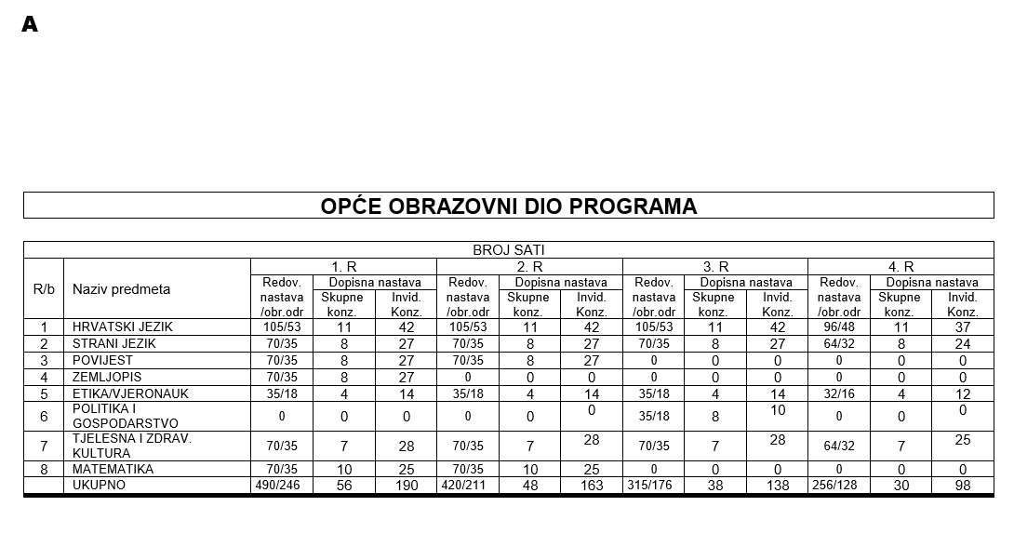

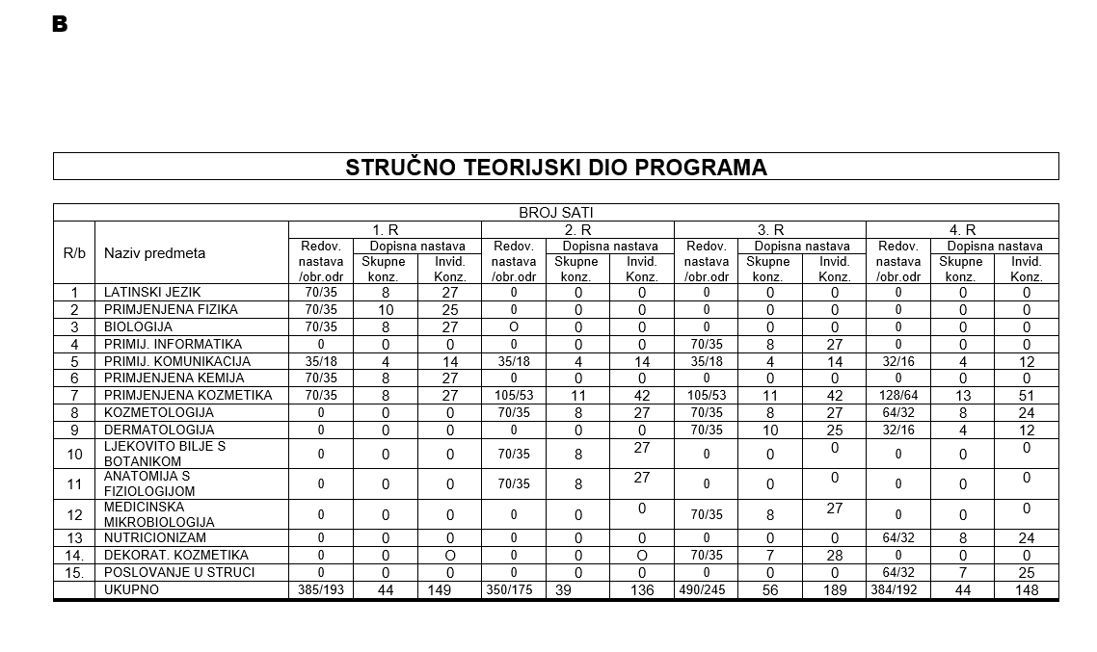

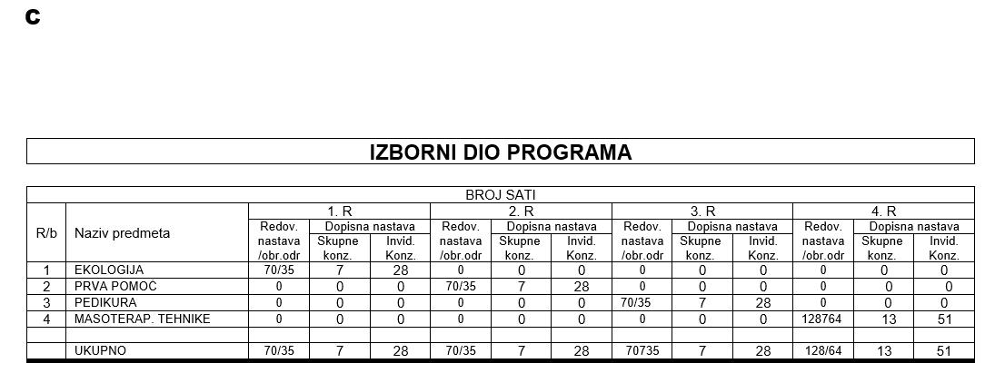

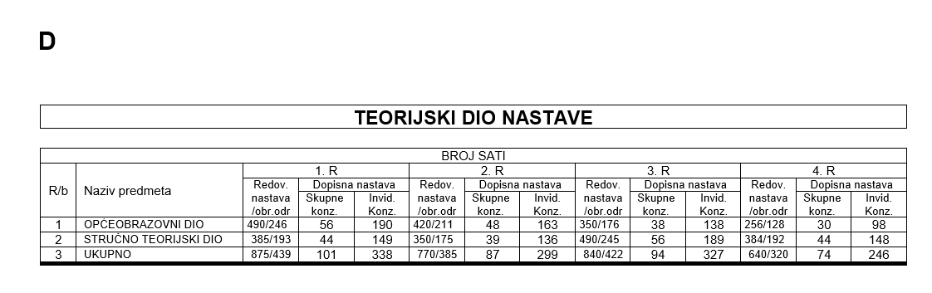

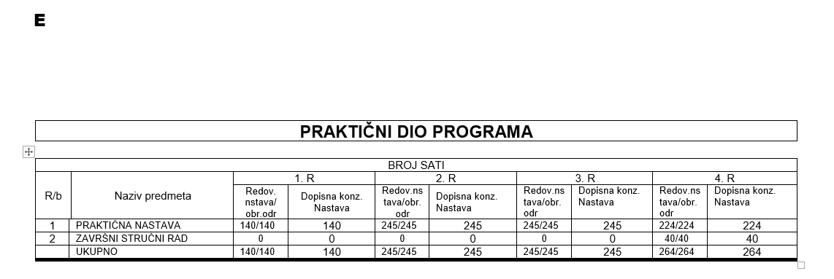

Praktična nastava će se izvoditi u obrtničkim radionicama i poduzećima. Obzirom da se teorijska nastava organizira od ponedjeljka do petka u popodnevnim satima i subotom prijepodne, polaznici praktičnu nastavu pohađaju radnim danom prijepodne i subotom poslijepodne sukladno radnom vremenu obrtničke radionice ili poduzeća. Praćenje i ocjenjivanje polaznika na praktičnoj nastavi vrše voditelji praktične nastave u suradnji s mentorima iz obrtničkih radionica ili poduzeća. Svaki polaznik prije početka realizacije praktične nastave sklapa Ugovor o praktičnoj nastavi u obrazovanju odraslih s obrtničkom radionicom ili poduzećem i školom.

Nastavni plan i program stjecanja srednje stručne spreme i prekvalifikacije u zanimanju

**FRIZER - jmo**

Obrazovni sektor: **Osobne usluge**

**1. Naziv i stupanj složenosti poslova**

Naziv zanimanja **:** **FRIZER**

Skupina i oznaka zanimanja prema Nacionalnoj klasifikacoji zanimanja**: 5141.13.3**

Razina složenosti **: 3**

**2. Cilj obrazovnog programa:**

- stjecanje stručno - teoretskih i praktičnih znanja za obavljanje poslova frizera

- stjecanje vještina za obavljanje frizer. poslova

- stjecanje stavova o važnosti i osjetljivosti profesije kojom će se baviti

- razvijanje ekološke svijesti i osobne odgovornosti

**3. Standard zanimanja :**

Kompetencije:

- samostalno obavlja rad u frizer. salonu i odgovara za kvalitetu pruženih usluga

- samostalno tretira različite tipove frizura

- vodi brigu o estetskom uređenju lica stranke

- raspolaže teorijskim i praktičnim znanjima za obavljanje posla

- poznaje materijale i opremu te alate u svom zanimanju

- poznaje osnovne mjere zaštite na radu i zaštite okoliša

- poznaje osnove građe ljudskog tijela

- poznaje osnove medicinske skrbi za čovjeka

- poznaje osnove psihologije komuniciranja

**4. Stjecanje zvanja u upisanom zanimanju nakon završetka školovanja:**

- nakon položenog završnog rada polaznik stječe SSS tj.zvanje frizera (3. stupanj)

- nakon položenog pomoćničkog ispita polaznik stjeće zvanje majstora frizera i može otvoriti vlastiti obrt

**5. Trajanje programa:**

Nastavni plan i program za zanimanje frizera traje 3 godine.

**6. Oblik izvođenja nastave**

Nastava se izvodi u dopisno konzultativnom obliku

**a)** U našoj školi upisani polaznici svladavaju program stjecanja SSS i prekvalifikacije kroz dopisno–konzultativni oblik nastave.Koristeći ovaj tip nastave polaznici se, putem skupnih konzultacija , upućuju u sadržaje programa uz detaljno pojašnjavanje težih područja nastavnih sadržaja.Putem konzultacija, polaznicima se putem nastavnih pisama daju napuci za samostalan rad na savladavanju programa, a osnovni oblici komuniciranja nastavnika i polaznika biti će grupni i individualni.

Skupnim konzultacijama polaznici stječu nova znanja,dopunjavaju postojeća znanja te zajedno s nastavnicima razmatraju nastale probleme i poteškoće u svladavanju programa.

Nastavnik treba na predavanjima razlučiti bitno od nebitnog, utvrditi opseg tematike i intezitet obrade.

Predavanje nastavnika je uzorak za samostalno učenje ostalog gradiva .

Opseg konzultacija iznosi najmanje 10% od ukupnog broja nastavnih sati propisanih nastavnim planom i programom za redovitu nastavu , izuzev praktične nastave i stručnih vježbi koje moraju biti realizirane 100 %.

Polaznici pohađaju konzultativnu nastavu 2 do 3 dana tjedno prema utvrđenom rasporedu sati koji se obljavljuje na oglasnoj ploči škole. Praćenje uspješnosti i ocjenjivanje obavljat će se tijekom nastave kroz rješavanje zadataka za provjeru koji se nalaze u svakom nast. pismu i prilikom polaganja ispita.Ispiti će se polagati prema terminskom planu koji je sastavni dio godišnjeg plana i programa škole .

**b)** Veliku pomoć u učenju polaznici dobivaju korištenjem **nastavnih pisama** koje sastavljaju predmetni nastavnici za svoja strukovna područja . Ti didaktički izvori znanja predstavljaju korisno didaktičko pomagalo za samoučenje koje polaznicima olakšava ulaženje u proces učenja , smanjuje strah od novog i nepoznatog te na kraju procesa učenja daje bolje konačne uspjehe .Putem n.p. polaznik lakše samostalno rješava predmetno gradivo jer ga ona vode i usmjeravaju te mu pomažu da didaktički i metodički brže usvoji novo gradivo .

Na satovima konzultacija polaznicim se daju n. p. , kao isječci gradiva pa oni aktivno sudjeluju u obradi novog gradiva te nakon održanih predavanja koriste kod kuće n.p. koja im znatno skraćuju vrijeme učenja .Da bi lakše učili pojedine pojmove mogu se služiti pitanjima koja se nalaze na marginama n.p. –a i tako raditi vlastitu provjeru usvojenosti gradiva .Putem n. p. nastavnicima je omogućeno praćenje učenja polaznika i ocjenjivanje usvojenog znanja tj. povratna informacija nakon odrađenog određenog dijela gradiva. Polaznik mora riješiti i zadatke za provjeru znanja koji se nalaze na kraju nastavnog pisma, što će poslužiti kao dokaz da je polaznik shvatio tematiku određenog nastavnog pisma.

**c)** U ovakvom tipu izvođenja nastave koriste se svakodnevno i razni oblici **individualnih konzultacija** kojese izvode na slijedeći način:

1. **usmeni oblik** - prema terminskom planu, direktnim kontaktom nastavnik - polaznik dobivaju se odgovori na probleme u savladavanju gradiva i gradi komunikacija sa predmetnim nastavnikom te olakšava učenje novih cjelina

2. **elektronski oblik** – povezivanje polaznika i nastavnika korištenjem e-maila ; taj se oblik često koristi radi brzog prijenosa informacija ili radi toga što je polaznik sa stanovanjem daleko od škole ili čak u drugoj državi

3. **telefonski oblik** - vrlo čest kao stručna pomoć i instrukcija na relaciji polaznik-nastavnik

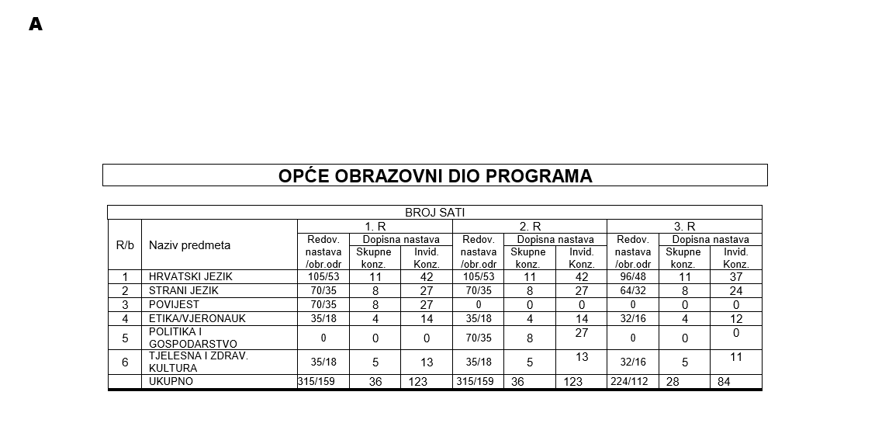

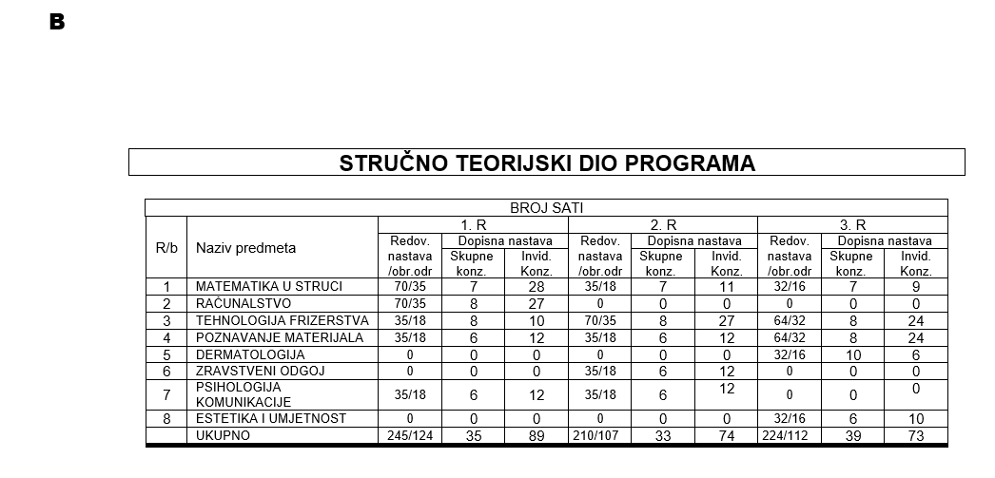

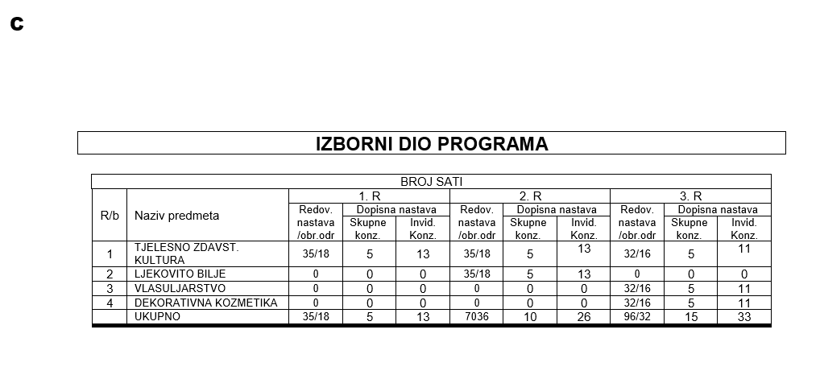

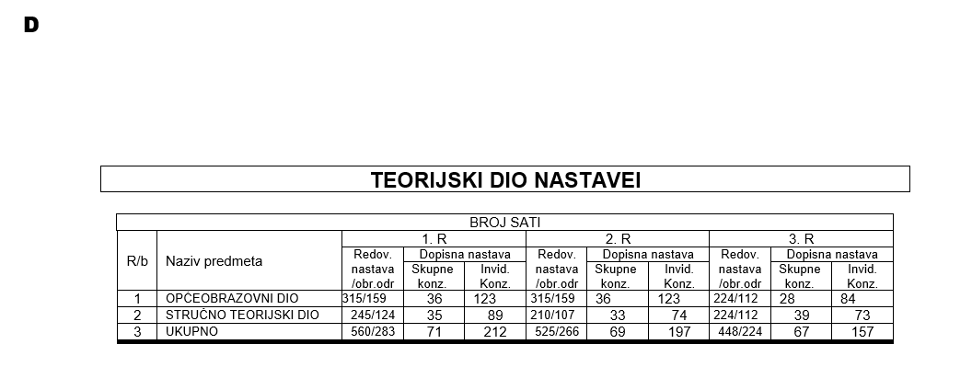

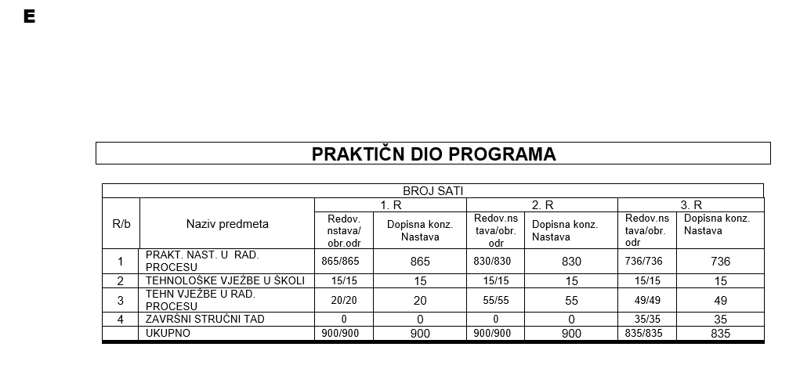

Praktična nastava će se izvoditi u obrtničkim radionicama i poduzećima. Obzirom da se teorijska nastava organizira od ponedjeljka do petka u popodnevnim satima i subotom prijepodne, polaznici praktičnu nastavu pohađaju radnim danom prijepodne i subotom poslijepodne sukladno radnom vremenu obrtničke radionice ili poduzeća. Praćenje i ocjenjivanje polaznika na praktičnoj nastavi vrše voditelji praktične nastave u suradnji s mentorima iz obrtničkih radionica ili poduzeća. Svaki polaznik prije početka realizacije praktične nastave sklapa Ugovor o praktičnoj nastavi u obrazovanju odraslih s obrtničkom radionicom ili poduzećem i školom.

Nastavni plan i program stjecanja srednje stručne spreme i prekvalifikacije u zanimanju

**PEDIKER - jmo**

Obrazovni sektor: **Osobne usluge**

**1. Naziv i stupanj složenosti poslova**

Naziv zanimanja **:** **PEDIKER**

Skupina i oznaka zanimanja prema Nacionalnoj klasifikacoji zanimanja**: 5141.31.3**

Razina složenosti **: 3**

**2. Cilj obrazovnog programa:**

- stjecanje stručno - teoretskih i praktičnih znanja za obavljanje poslova pedikera

- stjecanje vještina za obavljanje pedik. poslova

- stjecanje stavova o važnosti i osjetljivosti profesije kojom će se baviti

- razvijanje ekološke svijesti i osobne odgovornosti

**3. Standard zanimanja :**

Kompetencije:

- samostalno obavlja rad u pediker. salonu i odgovara za kvalitetu pruženih usluga

- samostalno tretira različite tipove manikira i pedikira

- vodi brigu o estetskom izgledu stranke

- raspolaže teorijskim i praktičnim znanjima za obavljanje posla

- poznaje materijale i opremu te alate u svom zanimanju

- poznaje osnovne mjere zaštite na radu i zaštite okoliša

- poznaje osnove građe ljudskog tijela

- poznaje osnove medicinske skrbi za čovjeka

- poznaje osnove psihologije komuniciranja

**4. Stjecanje zvanja u upisanom zanimanju nakon završetka školovanja:**

- nakon položenog završnog rada polaznik stječe SSS tj.zvanje pedikera (3. stupanj)

- nakon položenog pomoćničkog ispita polaznik stjeće zvanje majstora pedikera i može otvoriti vlastiti obrt

**5. Trajanje programa:**

Nastavni plan i program za zanimanje pediker traje 3 godine.

**6. Oblik izvođenja nastave**

Nastava se izvodi u dopisno konzultativnom obliku

**a)** U našoj školi upisani polaznici svladavaju program stjecanja SSS i prekvalifikacije kroz dopisno–konzultativni oblik nastave.Koristeći ovaj tip nastave polaznici se, putem **skupnih konzultacija** , upućuju u sadržaje programa uz detaljno pojašnjavanje težih područja nastavnih sadržaja.Putem konzultacija, polaznicima se putem nastavnih pisama daju napuci za samostalan rad na savladavanju programa , a osnovni oblici komuniciranja nastavnika i polaznika biti će grupni i individualni.

Skupnim konzultacijama polaznici stječu nova znanja,dopunjavaju postojeća znanja te zajedno s nastavnicima razmatraju nastale probleme i poteškoće u svladavanju programa.

Nastavnik treba na predavanjima razlučiti bitno od nebitnog, utvrditi opseg tematike i intezitet obrade.

Predavanje nastavnika je uzorak za samostalno učenje ostalog gradiva .

Opseg konzultacija iznosi najmanje 10% od ukupnog broja nastavnih sati propisanih nastavnim planom i programom za redovitu nastavu , izuzev praktične nastave i stručnih vježbi koje moraju biti realizirane 100 %.

Polaznici pohađaju konzultativnu nastavu 2 do 3 dana tjedno prema utvrđenom rasporedu sati koji se obljavljuje na oglasnoj ploči škole. Praćenje uspješnosti i ocjenjivanje obavljat će se tijekom nastave kroz rješavanje zadataka za provjeru koji se nalaze u svakom nast. pismu i prilikom polaganja ispita.Ispiti će se polagati prema terminskom planu koji je sastavni dio godišnjeg plana i programa škole.

**b)** Veliku pomoć u učenju polaznici dobivaju korištenjem **nastavnih pisama** koje sastavljaju predmetni nastavnici za svoja strukovna područja . Ti didaktički izvori znanja predstavljaju korisno didaktičko pomagalo za samoučenje koje polaznicima olakšava ulaženje u proces učenja , smanjuje strah od novog i nepoznatog te na kraju procesa učenja daje bolje konačne uspjehe .Putem n.p. polaznik lakše samostalno rješava predmetno gradivo jer ga ona vode i usmjeravaju te mu pomažu da didaktički i metodički brže usvoji novo gradivo .

Na satovima konzultacija polaznicim se daju n. p. , kao isječci gradiva pa oni aktivno sudjeluju u obradi novog gradiva te nakon održanih predavanja koriste kod kuće n.p. koja im znatno skraćuju vrijeme učenja .Da bi lakše učili pojedine pojmove mogu se služiti pitanjima koja se nalaze na marginama n.p. –a i tako raditi vlastitu provjeru usvojenosti gradiva .Putem n. p. nastavnicima je omogućeno praćenje učenja polaznika i ocjenjivanje usvojenog znanja tj. povratna informacija nakon odrađenog određenog dijela gradiva. Polaznik mora riješiti i zadatke za provjeru znanja koji se nalaze na kraju nastavnog pisma, što će poslužiti kao dokaz da je polaznik shvatio tematiku određenog nastavnog pisma.

**c)** U ovakvom tipu izvođenja nastave koriste se svakodnevno i razni oblici **individualnih konzultacija** kojese izvode na slijedeći način:

1. **usmeni oblik** - prema terminskom planu, direktnim kontaktom nastavnik - polaznik dobivaju se odgovori na probleme u savladavanju gradiva i gradi komunikacija sa predmetnim nastavnikom te olakšava učenje novih cjelina

2. **elektronski oblik** – povezivanje polaznika i nastavnika korištenjem e-maila ; taj se oblik često koristi radi brzog prijenosa informacija ili radi toga što je polaznik sa stanovanjem daleko od škole ili čak u drugoj državi

3. **telefonski oblik** - vrlo čest kao stručna pomoć i instrukcija na relaciji polaznik-nastavnik

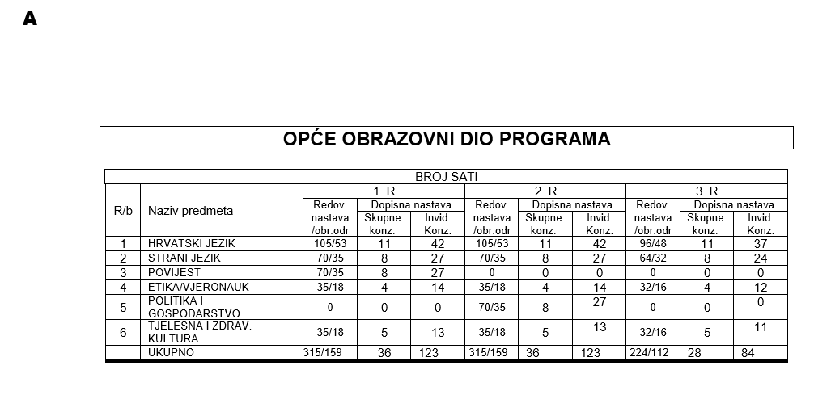

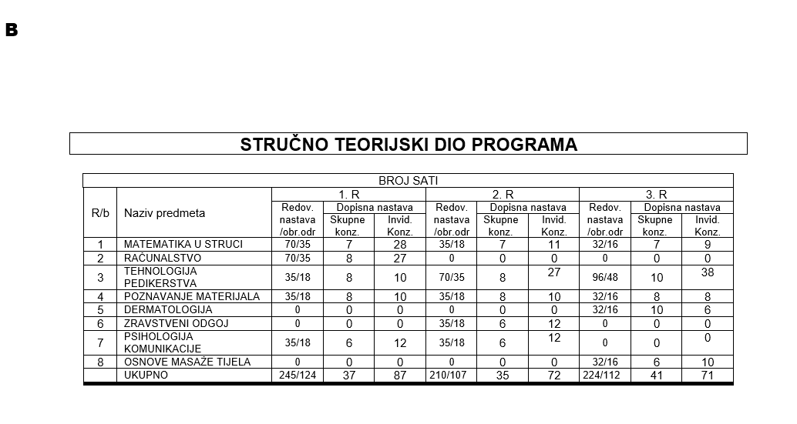

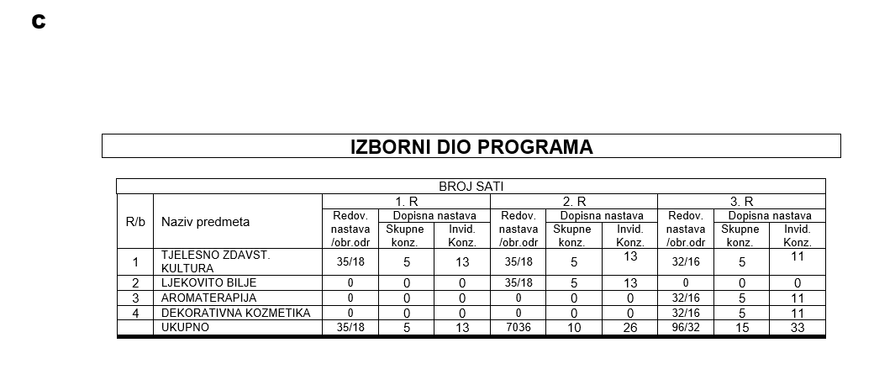

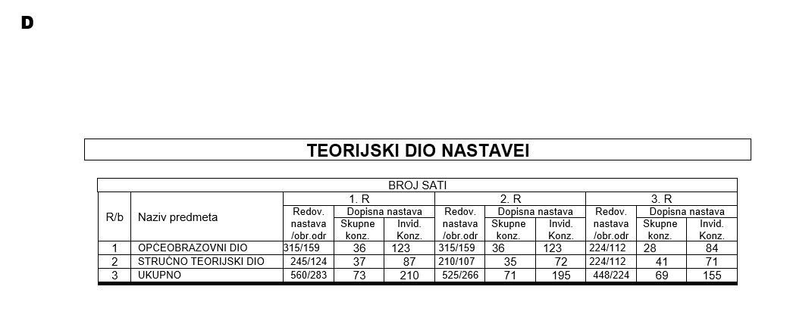

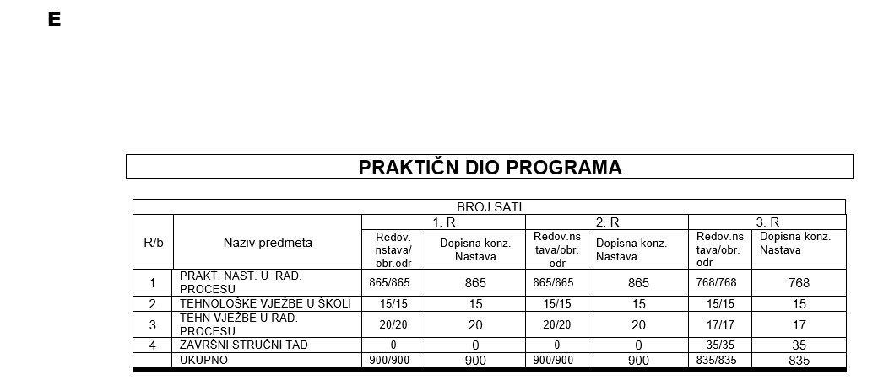

Praktična nastava će se izvoditi u obrtničkim radionicama i poduzećima. Obzirom da se teorijska nastava organizira od ponedjeljka do petka u popodnevnim satima i subotom prijepodne, polaznici praktičnu nastavu pohađaju radnim danom prijepodne i subotom poslijepodne sukladno radnom vremenu obrtničke radionice ili poduzeća. Praćenje i ocjenjivanje polaznika na praktičnoj nastavi vrše voditelji praktične nastave u suradnji s mentorima iz obrtničkih radionica ili poduzeća. Svaki polaznik prije početka realizacije praktične nastave sklapa Ugovor o praktičnoj nastavi u obrazovanju odraslih s obrtničkom radionicom ili poduzećem i školom.

Nastavni plan i program stjecanja srednje stručne spreme i prekvalifikacije u zanimanju

**FOTOGRAF - jmo**

Obrazovni sektor: **Ostale usluge**

**1. Naziv i stupanj složenosti poslova**

Naziv zanimanja **:** **FOTOGRAF**

Skupina i oznaka zanimanja prema Nacionalnoj klasifikacoji zanimanja**: 7344.11.3**

Razina složenosti **: 3**

**2. Cilj obrazovnog programa:**

- stjecanje stručno - teoretskih i praktičnih znanja za obavljanje poslova fotografa

- stjecanje vještina za obavljanje fotog. poslova

- stjecanje stavova o važnosti i osjetljivosti profesije kojom će se baviti

- razvijanje ekološke svijesti i osobne odgovornosti

**3. Standard zanimanja :**

Kompetencije:

- samostalno obavlja rad u fotog. salonu i odgovara za kvalitetu pruženih uslugal

- vodi brigu o estetici fotograf. uratka

- raspolaže teorijskim i praktičnim znanjima za obavljanje posla

- poznaje materijale i opremu te alate u svom zanimanju

- poznaje osnovne mjere zaštite na radu i zaštite okoliša

- poznaje osnove građe ljudskog tijela

- poznaje osnove medicinske skrbi za čovjeka

- poznaje osnove psihologije komuniciranja

**4. Stjecanje zvanja u upisanom zanimanju nakon završetka školovanja:**

- nakon položenog završnog rada polaznik stječe SSS tj.zvanje fotografa (3. stupanj)

- nakon položenog pomoćničkog ispita polaznik stjeće zvanje majstora fotografa i može otvoriti vlastiti obrt

**5. Trajanje programa:**

Nastavni plan i program za zanimanje fotograf traje 3 godine.

**6. Oblik izvođenja nastave**

Nastava se izvodi u dopisno konzultativnom obliku

**a)** U našoj školi upisani polaznici svladavaju program stjecanja SSS i prekvalifikacije kroz dopisno–konzultativni oblik nastave.Koristeći ovaj tip nastave polaznici se, putem skupnih konzultacija , upućuju u sadržaje programa uz detaljno pojašnjavanje težih područja nastavnih sadržaja.Putem konzultacija, polaznicima se putem nastavnih pisama daju napuci za samostalan rad na savladavanju programa , a osnovni oblici komuniciranja nastavnika i polaznika biti će grupni i individualni.

Skupnim konzultacijama polaznici stječu nova znanja,dopunjavaju postojeća znanja te zajedno s nastavnicima razmatraju nastale probleme i poteškoće u svladavanju programa.

Nastavnik treba na predavanjima razlučiti bitno od nebitnog, utvrditi opseg tematike i intezitet obrade.

Predavanje nastavnika je uzorak za samostalno učenje ostalog gradiva .

Opseg konzultacija iznosi najmanje 10% od ukupnog broja nastavnih sati propisanih nastavnim planom i programom za redovitu nastavu , izuzev praktične nastave i stručnih vježbi koje moraju biti realizirane 100 %.

Polaznici pohađaju konzultativnu nastavu 2 do 3 dana tjedno prema utvrđenom rasporedu sati koji se obljavljuje na oglasnoj ploči škole. Praćenje uspješnosti i ocjenjivanje obavljat će se tijekom nastave kroz rješavanje zadataka za provjeru koji se nalaze u svakom nast. pismu i prilikom polaganja ispita.Ispiti će se polagati prema terminskom planu koji je sastavni dio godišnjeg plana i programa škole.

**b)** Veliku pomoć u učenju polaznici dobivaju korištenjem **nastavnih pisama** koje sastavljaju predmetni nastavnici za svoja strukovna područja . Ti didaktički izvori znanja predstavljaju korisno didaktičko pomagalo za samoučenje koje polaznicima olakšava ulaženje u proces učenja , smanjuje strah od novog i nepoznatog te na kraju procesa učenja daje bolje konačne uspjehe .Putem n.p. polaznik lakše samostalno rješava predmetno gradivo jer ga ona vode i usmjeravaju te mu pomažu da didaktički i metodički brže usvoji novo gradivo .

Na satovima konzultacija polaznicim se daju n. p. , kao isječci gradiva pa oni aktivno sudjeluju u obradi novog gradiva te nakon održanih predavanja koriste kod kuće n.p. koja im znatno skraćuju vrijeme učenja .Da bi lakše učili pojedine pojmove mogu se služiti pitanjima koja se nalaze na marginama n.p. –a i tako raditi vlastitu provjeru usvojenosti gradiva .Putem n. p. nastavnicima je omogućeno praćenje učenja polaznika i ocjenjivanje usvojenog znanja tj. povratna informacija nakon odrađenog određenog dijela gradiva. Polaznik mora riješiti i zadatke za provjeru znanja koji se nalaze na kraju nastavnog pisma, što će poslužiti kao dokaz da je polaznik shvatio tematiku određenog nastavnog pisma.

**c)** U ovakvom tipu izvođenja nastave koriste se svakodnevno i razni oblici **individualnih konzultacija** kojese izvode na slijedeći način:

1. **usmeni oblik** - prema terminskom planu, direktnim kontaktom nastavnik - polaznik dobivaju se odgovori na probleme u savladavanju gradiva i gradi komunikacija sa predmetnim nastavnikom te olakšava učenje novih cjelina

2. **elektronski oblik** – povezivanje polaznika i nastavnika korištenjem e-maila ; taj se oblik često koristi radi brzog prijenosa informacija ili radi toga što je polaznik sa stanovanjem daleko od škole ili čak u drugoj državi

3. **telefonski oblik** - vrlo čest kao stručna pomoć i instrukcija na relaciji polaznik-nastavnik

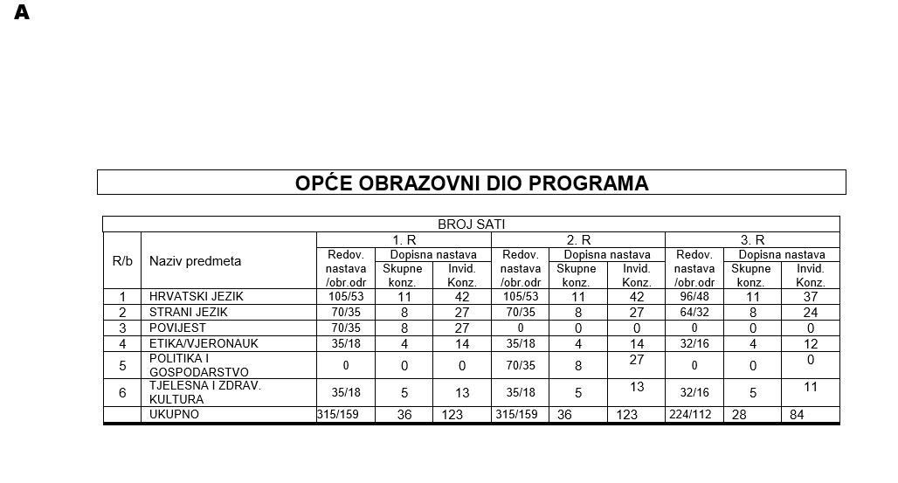

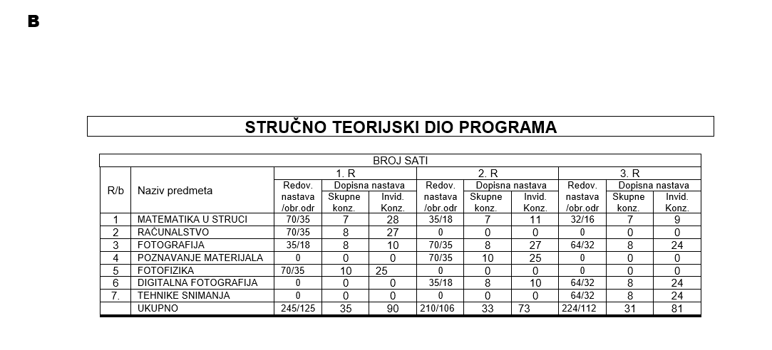

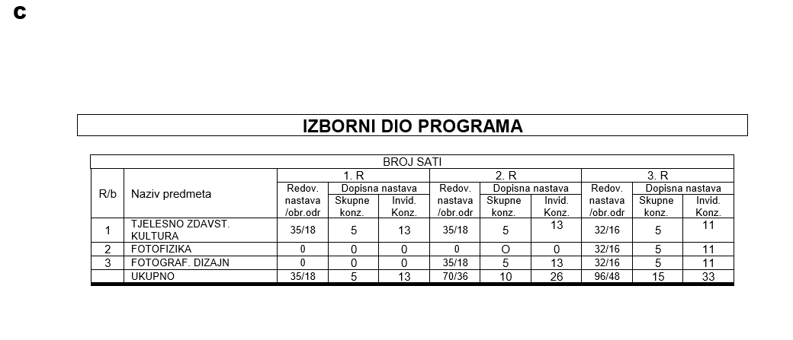

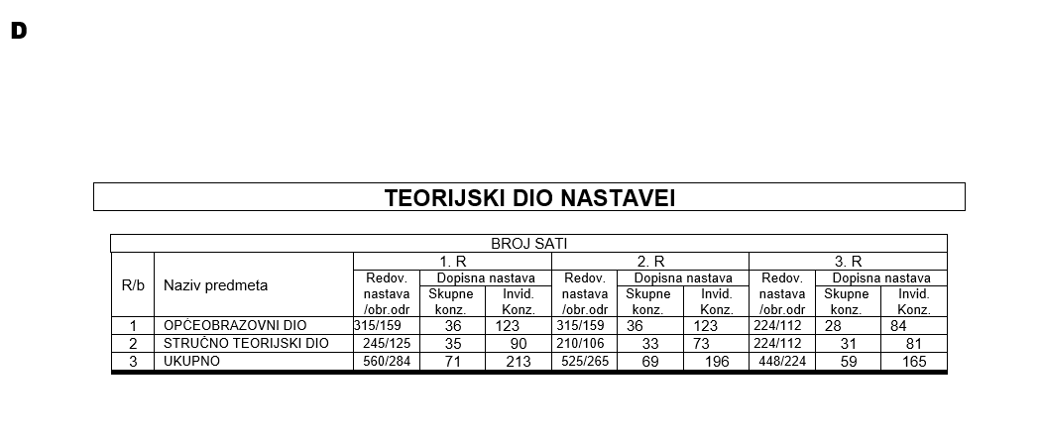

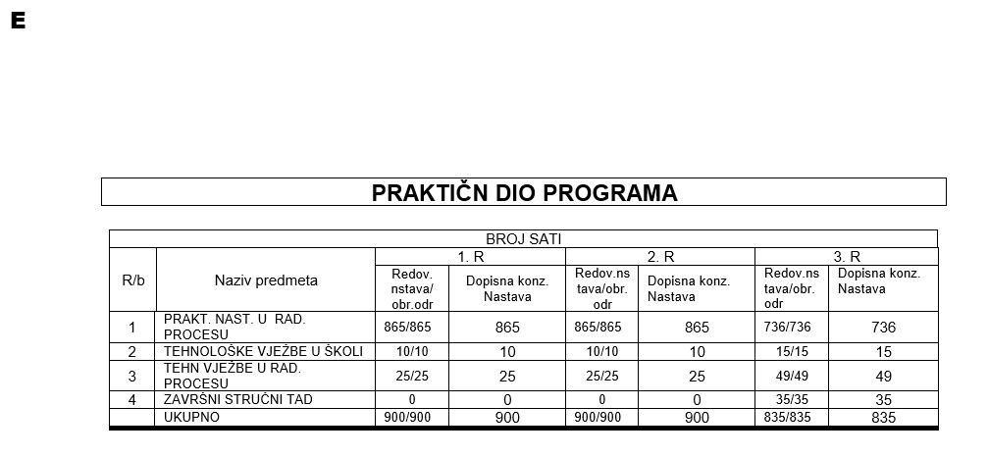

Praktična nastava će se izvoditi u obrtničkim radionicama i poduzećima. Obzirom da se teorijska nastava organizira od ponedjeljka do petka u popodnevnim satima i subotom prijepodne, polaznici praktičnu nastavu pohađaju radnim danom prijepodne i subotom poslijepodne sukladno radnom vremenu obrtničke radionice ili poduzeća. Praćenje i ocjenjivanje polaznika na praktičnoj nastavi vrše voditelji praktične nastave u suradnji s mentorima iz obrtničkih radionica ili poduzeća. Svaki polaznik prije početka realizacije praktične nastave sklapa Ugovor o praktičnoj nastavi u obrazovanju odraslih s obrtničkom radionicom ili poduzećem i školom.

Nastavni plan i program stjecanja srednje stručne spreme i prekvalifikacije u zanimanju

**KROJAČ - jmo**

Obrazovni sektor: **Tekstil**

**1. Naziv i stupanj složenosti poslova**

Naziv zanimanja **:** **KROJAČ**

Skupina i oznaka zanimanja prema Nacionalnoj klasifikaciji zanimanja**: 7433.11.3**

Razina složenosti **: 3**

**2. Cilj obrazovnog programa:**

- stjecanje stručno - teoretskih i praktičnih znanja za obavljanje poslova krojača

- stjecanje vještina za obavljanje krojačkih poslova

- stjecanje stavova o važnosti i osjetljivosti profesije kojom će se baviti

- razvijanje ekološke svijesti i osobne odgovornosti

**3. Standard zanimanja :**

Kompetencije:

- samostalno obavlja rad u krojačkom salonu i odgovara za kvalitetu pruženih uslugal

- vodi brigu o estetskom uređenju proizvoda

- raspolaže teorijskim i praktičnim znanjima za obavljanje posla

- poznaje materijale i opremu te alate u svom zanimanju

- poznaje osnovne mjere zaštite na radu i zaštite okoliša

- poznaje osnove građe ljudskog tijela

- poznaje osnove medicinske skrbi za čovjeka

- poznaje osnove psihologije komuniciranja

**4. Stjecanje zvanja u upisanom zanimanju nakon završetka školovanja:**

- nakon položenog završnog RADA polaznik stječe SSS tj.zvanje krojača(3. stupanj)

- nakon položenog pomoćničkog ispita polaznik stjeće zvanje majstora krojača i može otvoriti vlastiti obrt

**5. Trajanje programa:**

Nastavni plan i program za zanimanje krojača traje 3 godine.

**6. Oblik izvođenja nastave**

Nastava se izvodi u dopisno konzultativnom obliku

**a)** U našoj školi upisani polaznici svladavaju program stjecanja SSS i prekvalifikacije kroz dopisno–konzultativni oblik nastave.Koristeći ovaj tip nastave polaznici se, putem skupnih konzultacija , upućuju u sadržaje programa uz detaljno pojašnjavanje težih područja nastavnih sadržaja.Putem konzultacija, polaznicima se putem nastavnih pisama daju napuci za samostalan rad na savladavanju programa , a osnovni oblici komuniciranja nastavnika i polaznika biti će grupni i individualni.

Skupnim konzultacijama polaznici stječu nova znanja,dopunjavaju postojeća znanja te zajedno s nastavnicima razmatraju nastale probleme i poteškoće u svladavanju programa.

Nastavnik treba na predavanjima razlučiti bitno od nebitnog, utvrditi opseg tematike i intezitet obrade.

Predavanje nastavnika je uzorak za samostalno učenje ostalog gradiva .

Opseg konzultacija iznosi najmanje 10% od ukupnog broja nastavnih sati propisanih nastavnim planom i programom za redovitu nastavu , izuzev praktične nastave i stručnih vježbi koje moraju biti realizirane 100 %.

Polaznici pohađaju konzultativnu nastavu 2 do 3 dana tjedno prema utvrđenom rasporedu sati koji se obljavljuje na oglasnoj ploči škole. Praćenje uspješnosti i ocjenjivanje obavljat će se tijekom nastave kroz rješavanje zadataka za provjeru koji se nalaze u svakom nast. pismu i prilikom polaganja ispita.Ispiti će se polagati prema terminskom planu koji je sastavni dio godišnjeg plana i programa škole.

**b)** Veliku pomoć u učenju polaznici dobivaju korištenjem **nastavnih pisama** koje sastavljaju predmetni nastavnici za svoja strukovna područja . Ti didaktički izvori znanja predstavljaju korisno didaktičko pomagalo za samoučenje koje polaznicima olakšava ulaženje u proces učenja , smanjuje strah od novog i nepoznatog te na kraju procesa učenja daje bolje konačne uspjehe .Putem n.p. polaznik lakše samostalno rješava predmetno gradivo jer ga ona vode i usmjeravaju te mu pomažu da didaktički i metodički brže usvoji novo gradivo .

Na satovima konzultacija polaznicim se daju n. p. , kao isječci gradiva pa oni aktivno sudjeluju u obradi novog gradiva te nakon održanih predavanja koriste kod kuće n.p. koja im znatno skraćuju vrijeme učenja .Da bi lakše učili pojedine pojmove mogu se služiti pitanjima koja se nalaze na marginama n.p. –a i tako raditi vlastitu provjeru usvojenosti gradiva .Putem n. p. nastavnicima je omogućeno praćenje učenja polaznika i ocjenjivanje usvojenog znanja tj. povratna informacija nakon odrađenog određenog dijela gradiva. Polaznik mora riješiti i zadatke za provjeru znanja koji se nalaze na kraju nastavnog pisma, što će poslužiti kao dokaz da je polaznik shvatio tematiku određenog nastavnog pisma.

**c)** U ovakvom tipu izvođenja nastave koriste se svakodnevno i razni oblici **individualnih konzultacija** kojese izvode na slijedeći način:

1. **usmeni oblik** - prema terminskom planu, direktnim kontaktom nastavnik - polaznik dobivaju se odgovori na probleme u savladavanju gradiva i gradi komunikacija sa predmetnim nastavnikom te olakšava učenje novih cjelina

2. **elektronski oblik** – povezivanje polaznika i nastavnika korištenjem e-maila ; taj se oblik često koristi radi brzog prijenosa informacija ili radi toga što je polaznik sa stanovanjem daleko od škole ili čak u drugoj državi

3. **telefonski oblik** - vrlo čest kao stručna pomoć i instrukcija na relaciji polaznik-nastavnik

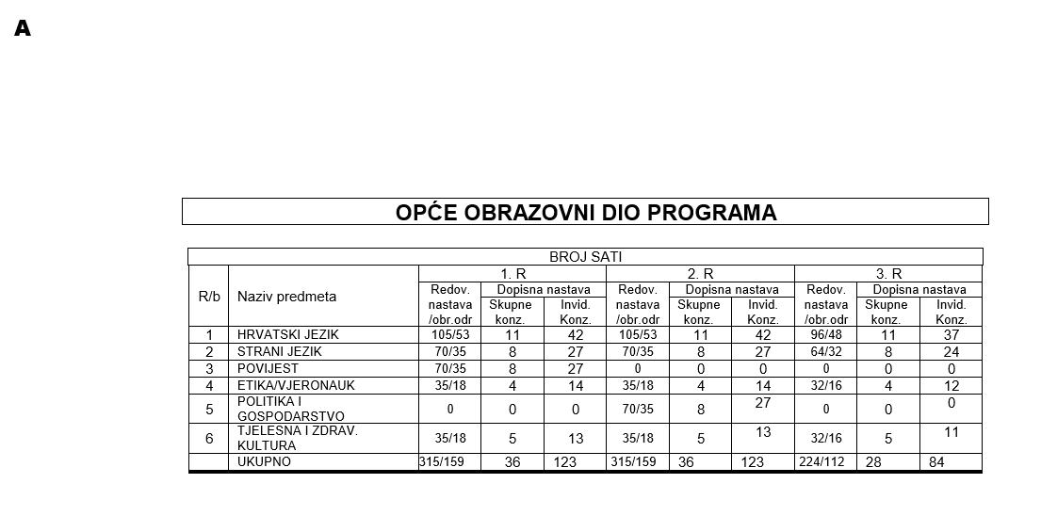

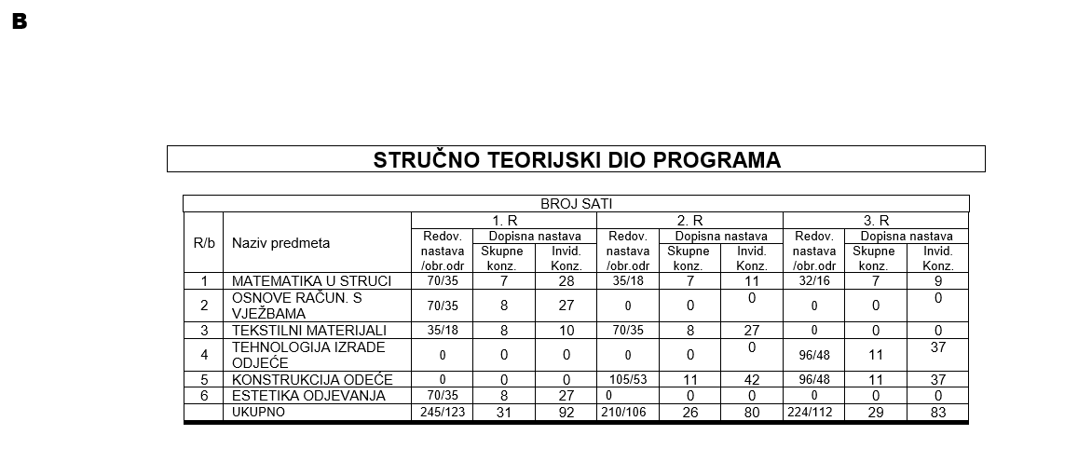

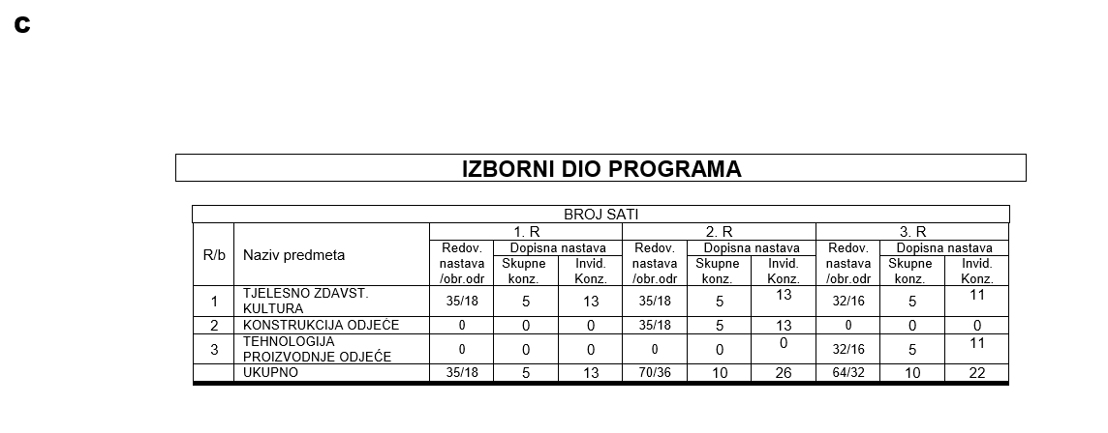

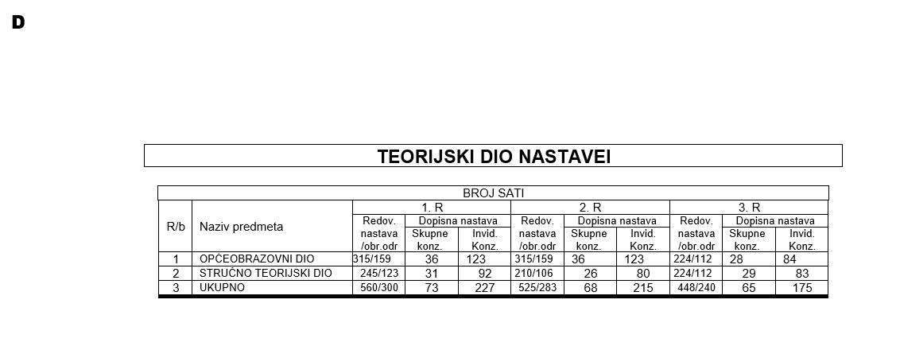

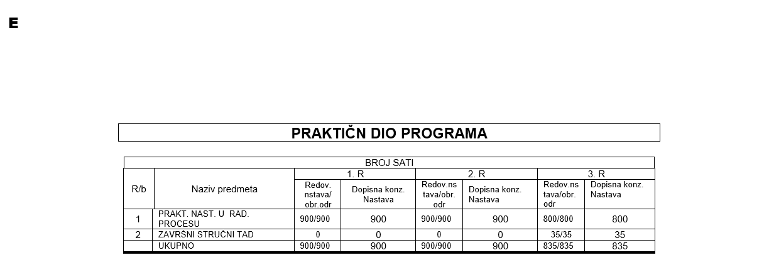

Praktična nastava će se izvoditi u obrtničkim radionicama i poduzećima. Obzirom da se teorijska nastava organizira od ponedjeljka do petka u popodnevnim satima i subotom prijepodne, polaznici praktičnu nastavu pohađaju radnim danom prijepodne i subotom poslijepodne sukladno radnom vremenu obrtničke radionice ili poduzeća. Praćenje i ocjenjivanje polaznika na praktičnoj nastavi vrše voditelji praktične nastave u suradnji s mentorima iz obrtničkih radionica ili poduzeća. Svaki polaznik prije početka realizacije praktične nastave sklapa Ugovor o praktičnoj nastavi u obrazovanju odraslih s obrtničkom radionicom ili poduzećem i školom.

**Program obrazovanja**

**za stjecanje mikrokvalifikacije**

**klasične i korektivne tehnike šminkanja**

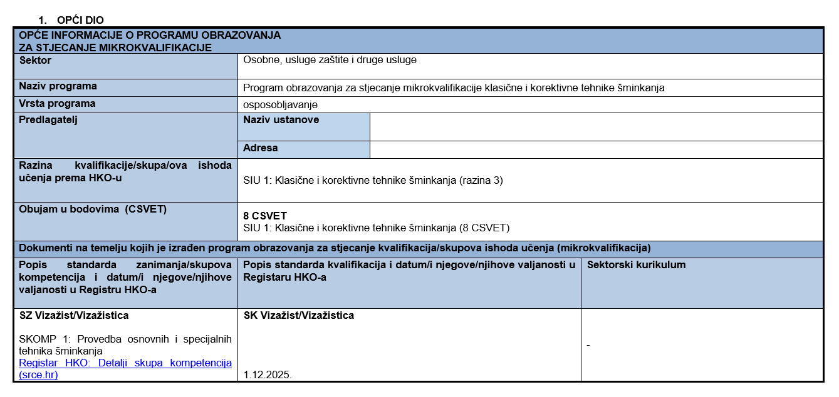

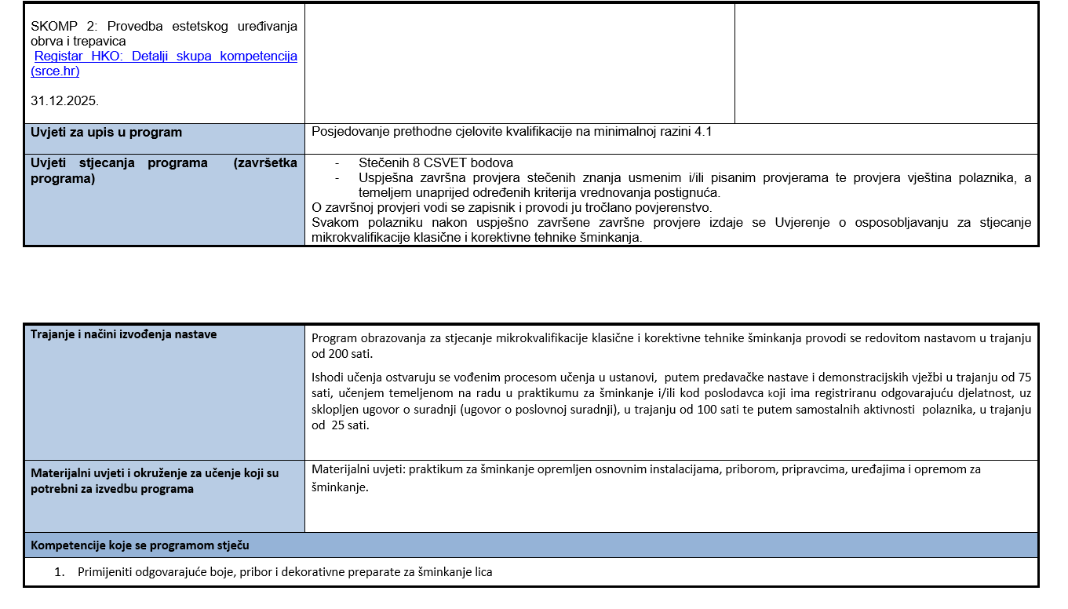

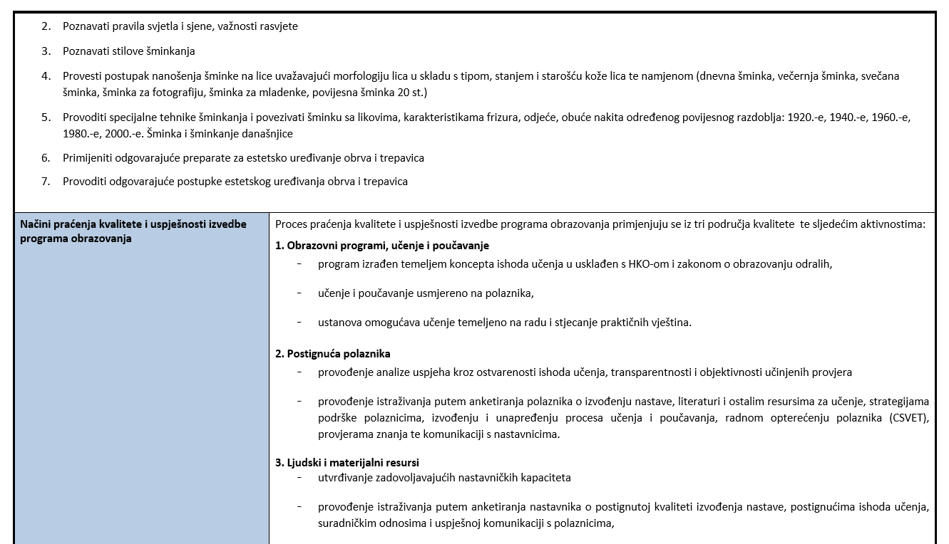

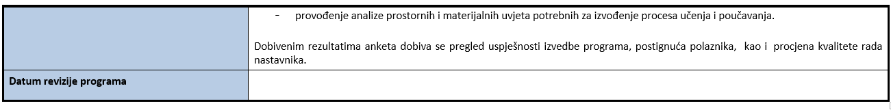

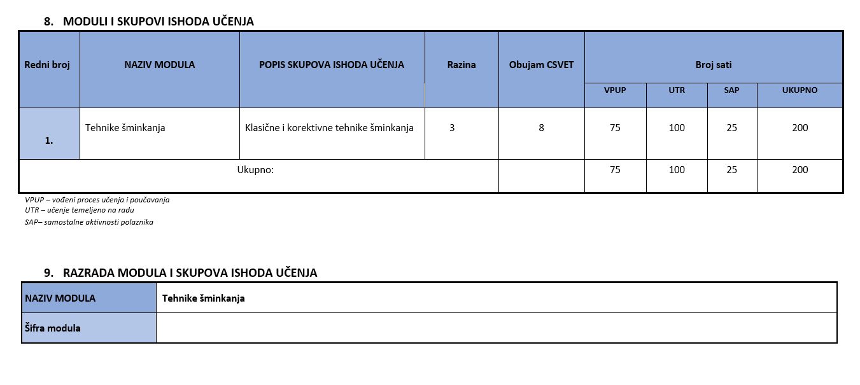

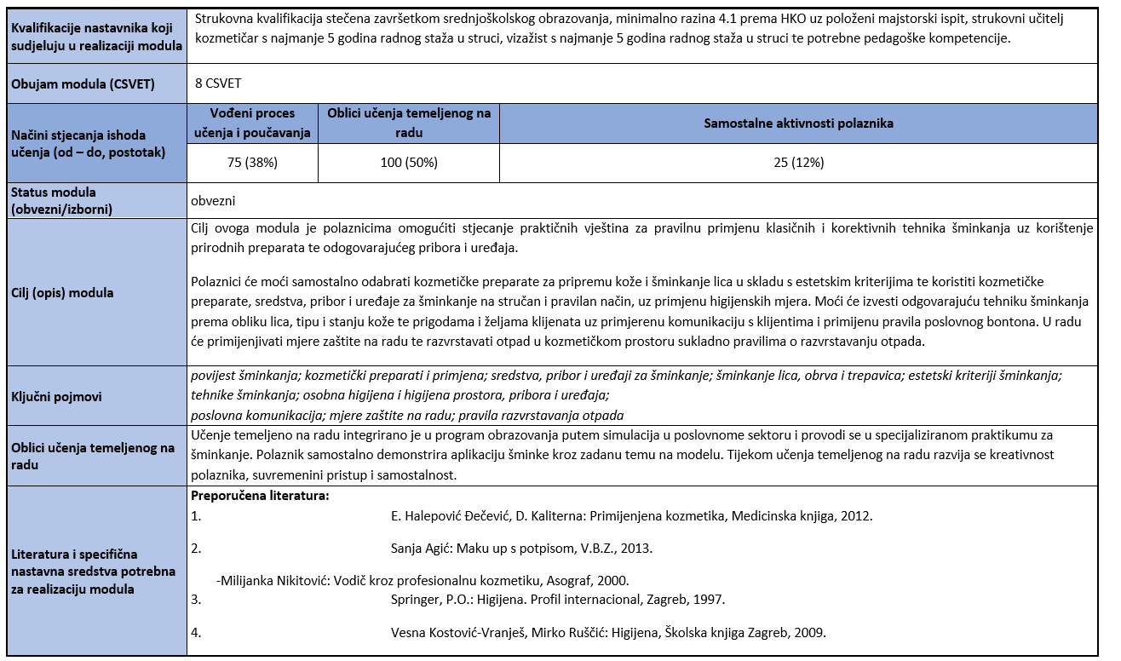

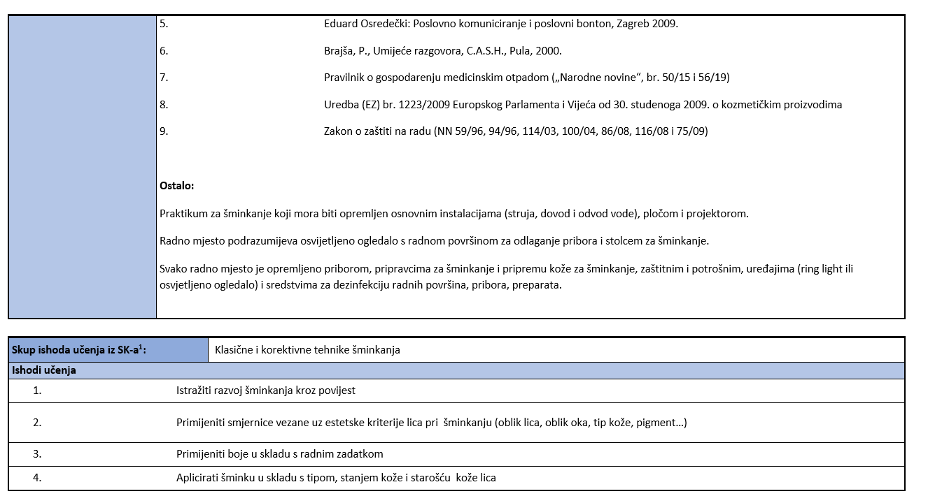

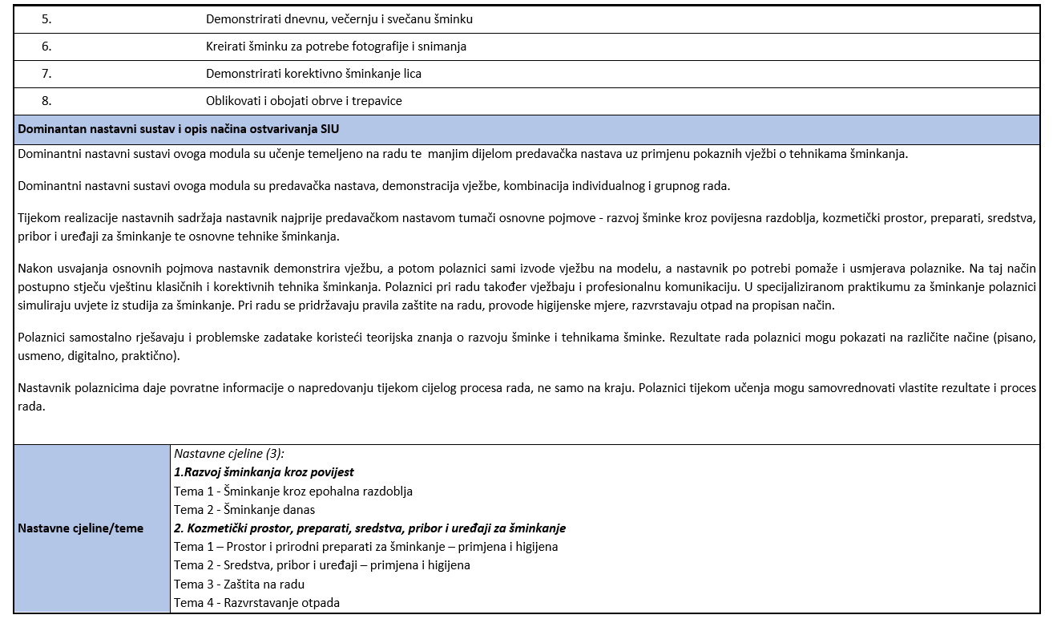

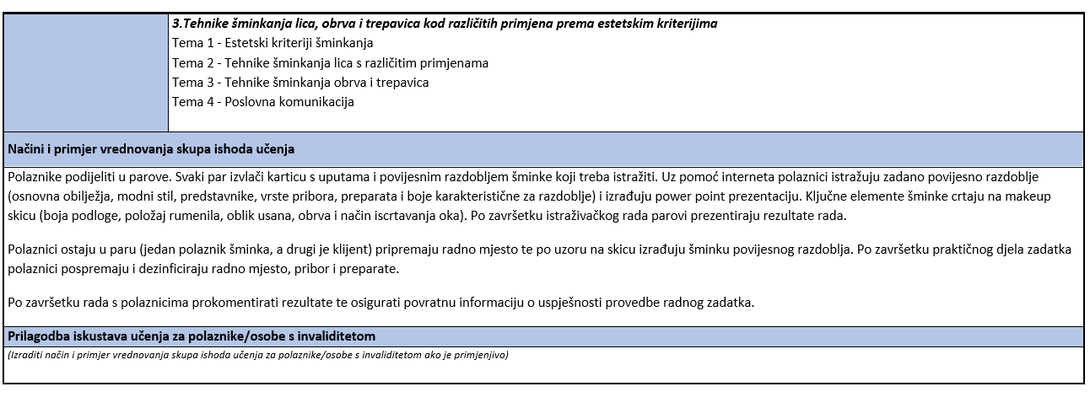

Klasa : 003-02/24-01/01

Ur.br.: 2181-344/10-24-10/4

Split, 2.10.2024.

Predsjednik Školskog odbora:

_____________________

Ana Grgurinović ,prof.